RƯỜNG ĐẠI HỌC AN GIANG
KHOA CÔNG NGHỆ THÔNG TIN

BÁO CÁO ĐỒ ÁN

Chuyên đề Python (COS525)

XÂY DỰNG ỨNG DỤNG QUẢN LÍ CỬA HÀNG XE MÁY
VỚI PYTHON, TKINTER VÀ MYSQL

Giảng viên hướng dẫn: Ths. Nguyễn Ngọc Minh

Sinh viên thực hiện:
DPM245419 - Nguyễn Nhật Đông – DH25PM – Nhóm 4 – Tổ 1
DPM245509 –Phan Thành Trung – DH25PM – Nhóm 4 – Tổ 1

AN GIANG, 09-202
Mục Lục
1. ĐẶT VẤN ĐỀ 3
2. TỔNG QUAN VÀ CƠ SỞ LÝ THUYẾT 4
2.1. Tổng quan đề tài 4
2.2. Lý do chọn đề tài 5
2.3. Công nghệ sử dụng 5
3. Kết quả đạt được và Demo Code 6
*Tài liệu tham khảo 14

1. ĐẶT VẤN ĐỀ
Tính cần thiết của đề tài: Trong bối cảnh các cửa hàng xe máy ngày càng phát triển với quy mô kinh doanh mở rộng, việc quản lý thông tin xe máy bằng sổ sách hoặc Excel dễ dẫn đến sai sót, khó tìm kiếm, khó kiểm soát tồn kho và mất nhiều thời gian. Chính vì vậy, việc xây dựng hệ thống phần mềm quản lý cửa hàng xe máy là rất cần thiết nhằm hỗ trợ quản lý chính xác, tiết kiệm thời gian và đảm bảo dữ liệu được lưu trữ một cách khoa học. Đây là đề tài có ý nghĩa thực tiễn cao và phù hợp với xu hướng ứng dụng công nghệ trong kinh doanh hiện nay.
Mục tiêu nghiên cứu: Thiết kế và xây dựng phần mềm quản lý cửa hàng xe máy cho phép theo dõi thông tin xe bao gồm mã xe, tên xe, hãng xe, màu sắc, giá bán và số lượng tồn. Hệ thống cần đảm bảo giao diện trực quan, thao tác dễ sử dụng, hỗ trợ người quản lý thực hiện các chức năng thêm, sửa, xóa, lưu dữ liệu một cách nhanh chóng và chính xác.

Tuy nhiên, đa số cửa hàng xe máy vẫn quản lý thông tin bằng sổ sách hoặc các phần mềm rời rạc, gây khó khăn trong việc cập nhật dữ liệu, truy xuất thông tin, kiểm tra tồn kho hay tra cứu sản phẩm khi có nhu cầu. Điều này dẫn đến nhiều hạn chế như:
- Dễ sai sót khi ghi chép thủ công.
- Khó kiểm soát số lượng xe nhập – xuất.
- Việc tìm kiếm thông tin xe mất nhiều thời gian.
- Không có hệ thống dữ liệu tập trung để theo dõi tình trạng kinh doanh.

Từ thực tế đó, đề tài "Xây dựng ứng dụng quản lý cửa hàng xe máy sử dụng Python, Tkinter và MySQL" được lựa chọn với mục tiêu tạo ra một phần mềm đơn giản – hiệu quả – dễ sử dụng, giúp chủ cửa hàng có thể quản lý thông tin xe một cách khoa học và chính xác.

2. TỔNG QUAN VÀ CƠ SỞ LÝ THUYẾT

2.1. Tổng quan đề tài
Đề tài tập trung xây dựng một chương trình quản lý cửa hàng xe máy với các chức năng cơ bản nhưng cần thiết cho hoạt động kinh doanh. Phần mềm được xây dựng bằng ngôn ngữ Python kết hợp giao diện Tkinter và cơ sở dữ liệu MySQL.
Đặt vấn đề: Khi nhu cầu quản lý ngày càng cao, bài toán đặt ra là làm thế nào để lưu trữ dữ liệu xe một cách an toàn, tránh thất lạc, đồng thời hỗ trợ người quản lý dễ dàng truy xuất thông tin khi cần. Hệ thống phần mềm là giải pháp tối ưu nhằm giải quyết vấn đề này.
Lịch sử giải quyết vấn đề: Hiện nay, trên thị trường có nhiều phần mềm quản lý bán hàng, tuy nhiên phần lớn mang tính tổng quát, không được thiết kế riêng cho ngành xe máy. Do đó, đề tài này được phát triển nhằm xây dựng một ứng dụng đơn giản, dễ dùng, phù hợp cho mô hình cửa hàng xe máy quy mô vừa và nhỏ.
Phạm vi nghiên cứu: Đề tài tập trung vào chức năng quản lý xe máy gồm các thông tin cơ bản như mã xe, tên xe, hãng xe, màu sắc, giá bán và số lượng. Hệ thống không bao gồm quản lý khách hàng, nhân viên hoặc hóa đơn mua bán.
Phương pháp nghiên cứu: Sử dụng phương pháp khảo sát thực tế, kết hợp phân tích yêu cầu để xác định đầy đủ chức năng của hệ thống. Áp dụng mô hình CRUD trong quản lý dữ liệu, sử dụng Tkinter để xây dựng giao diện và SQLite để lưu trữ dữ liệu. Cuối cùng là kiểm thử hệ thống để đánh giá hiệu quả hoạt động.
Cơ sở lý thuyết: Đề tài dựa trên các kiến thức nền tảng bao gồm: mô hình cơ sở dữ liệu quan hệ, nguyên tắc thiết kế giao diện người dùng (GUI), ngôn ngữ lập trình Python, thư viện Tkinter, cùng với SQLite – hệ quản trị cơ sở dữ liệu nhẹ, phù hợp với các ứng dụng quy mô nhỏ.

Ứng dụng hướng đến:
- Đơn giản hóa quy trình quản lý xe máy.
- Tạo giao diện trực quan, dễ thao tác cho người sử dụng.
- Giảm thiểu sai sót trong quá trình nhập liệu.
- Tăng khả năng tìm kiếm và truy xuất dữ liệu nhanh chóng.
- Lưu trữ dữ liệu tập trung, không bị mất khi tắt ứng dụng.

2.2. Lý do chọn đề tài
Lý do chọn đề tài xuất phát từ nhu cầu thực tế của nhiều cửa hàng xe máy hiện nay:
- Quản lý xe theo phương pháp thủ công gây mất thời gian.
- Khi khách hàng cần tra cứu hoặc hỏi giá, nhân viên phải tìm kiếm nhiều nơi.
- Không có hệ thống hỗ trợ kiểm kê và theo dõi số lượng xe.
- Chưa có giải pháp vận hành hiệu quả với chi phí thấp.

2.3. Công nghệ sử dụng
- Python
- Tkinter
- MySQL

3. Kết quả đạt được và Demo Code

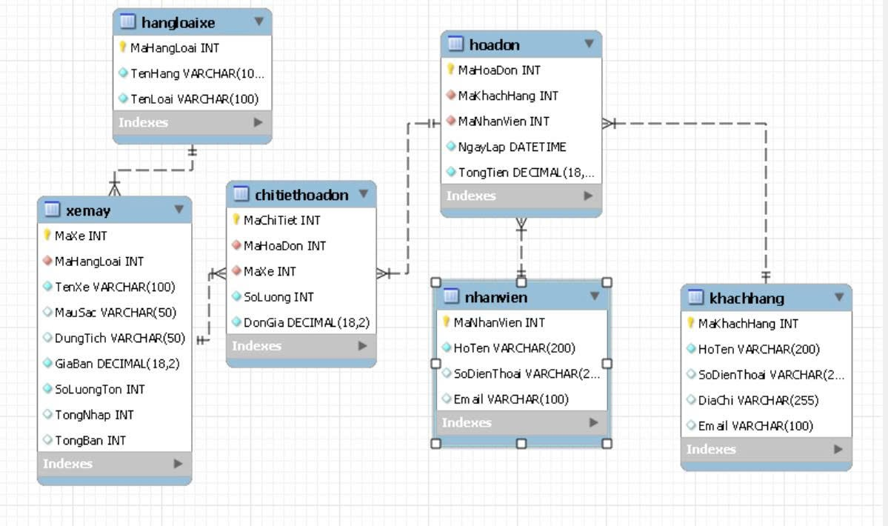Cơ sở dữ liệu MySQL

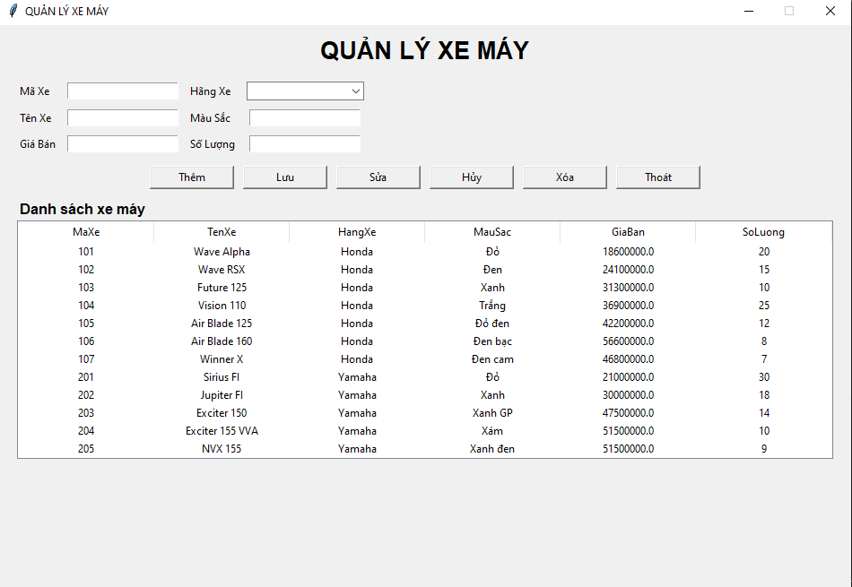
Giao diện quản lý xe máy
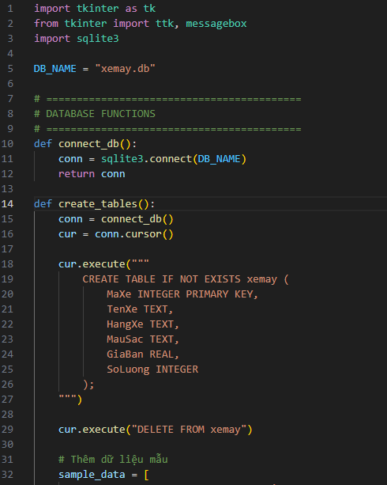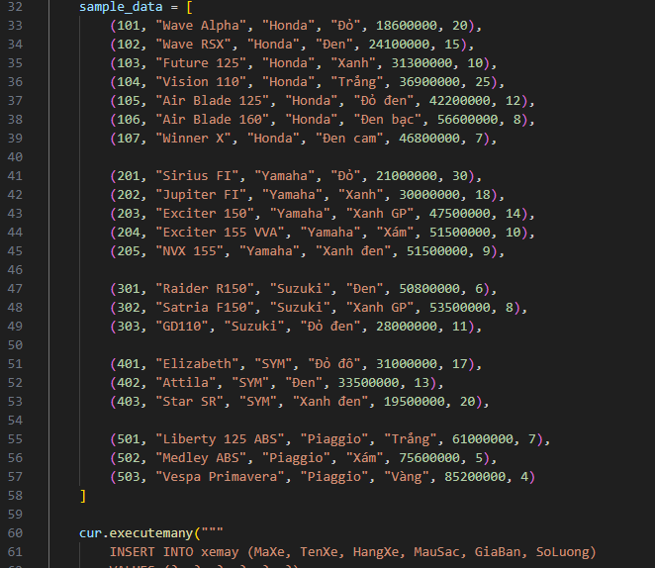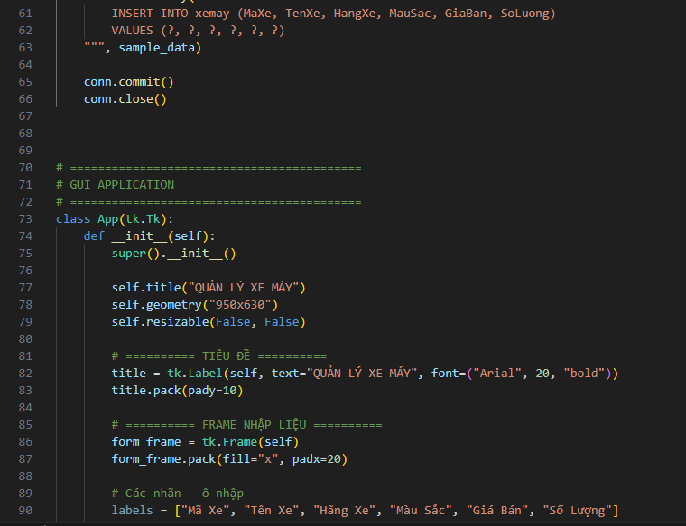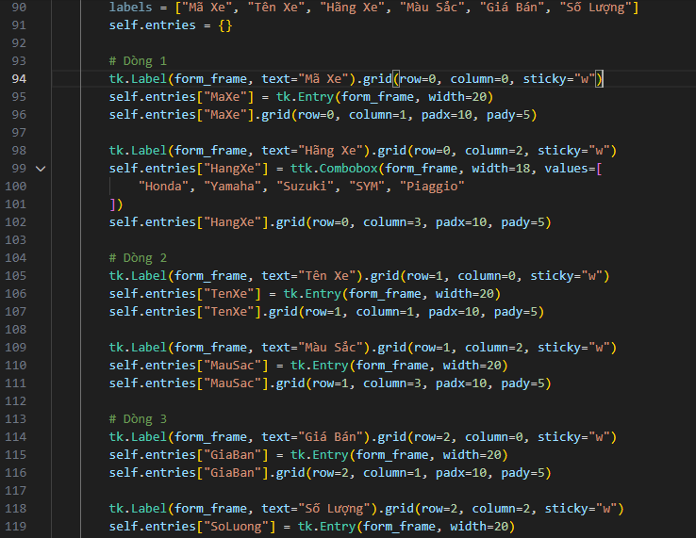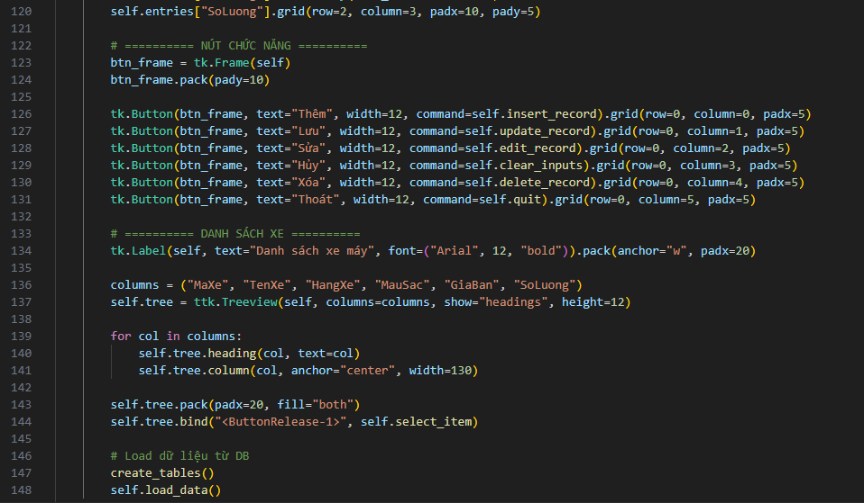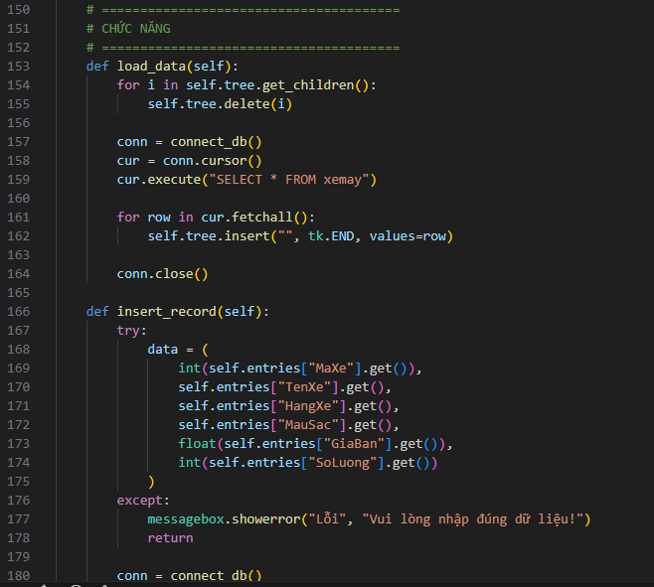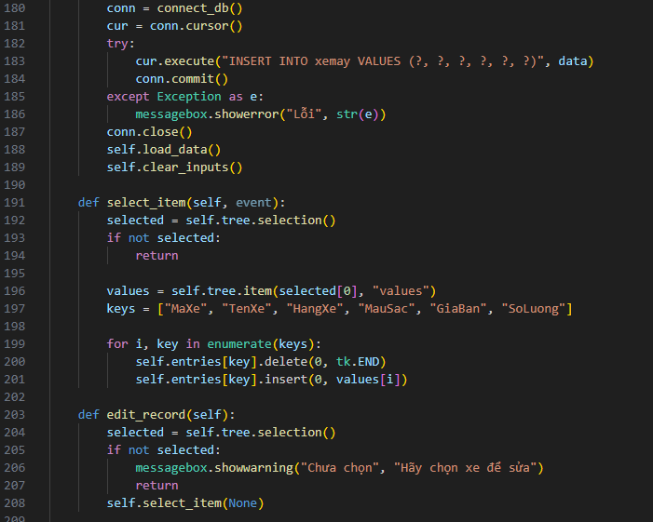

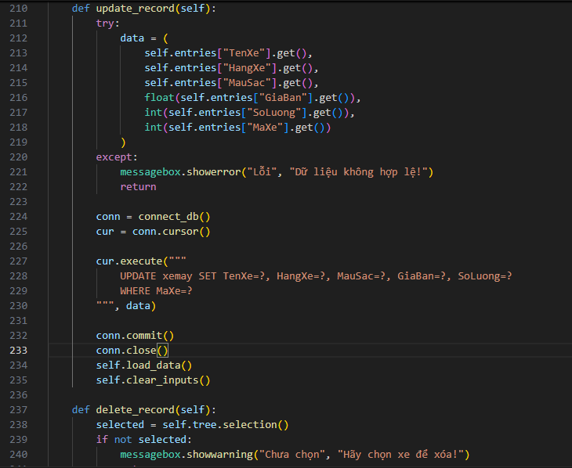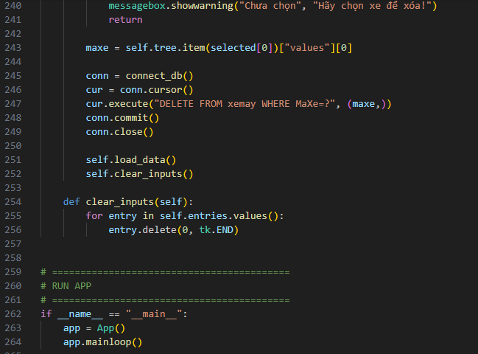

*Tài liệu tham khảo
Nguyễn Văn Vinh (2018). Giáo trình Cơ sở dữ liệu. NXB Thống Kê.
Trần Đình Quế (2019). Hệ thống thông tin quản lý. NXB Đại Học Quốc Gia TP.HCM.
f. Silberschatz, A., Korth, H., & Sudarshan, S. (2019). Database System Concepts (7th Edition). McGraw-Hill.

